Осторожно, тонкий лёд!
Весенний лёд беспечности
не прощает!
Во время весеннего паводка происходит немало несчастных случаев с людьми на воде из- за невыполнения элементарных правил предосторожности. Одни этих правил не знают, другие же ими пренебрегают. Между тем во время весеннего паводка они должны выполняться каждым человеком. Общеизвестно, что под воздействием весеннего солнца лёд становится рыхлым и непрочным, хотя внешне он кажется крепким. Под такой лёд можно легко провалиться В период паводка очень опасны карьеры, мелкие водоёмы, сообщающиеся протоками. Вода в них поднимается, заполняет водоём, и там, где накануне ещё было мелко, на другой день глубина может резко увеличиться, что представляет большую опасность.
Дети не всегда осознают опасности, которыеих поджидают, вот почему чаще всегонесчастные случаи происходят с детьми.

Приближается время весеннего паводка.
Лед на реках становится рыхлым, «съедается» сверху солнцем, талой водой, а снизу подтачивается течением. Очень опасно по нему ходить: в любой момент может рассыпаться под ногами и сомкнуться над головой. Помните: На весеннем льду легко провалиться; Быстрее всего процесс распада льда происходит у берегов. Весенний лед, покрытый снегом, быстро превращается в рыхлую массу.
ОПАСНО!
Взрослые! Не оставляйте детей без присмотра!
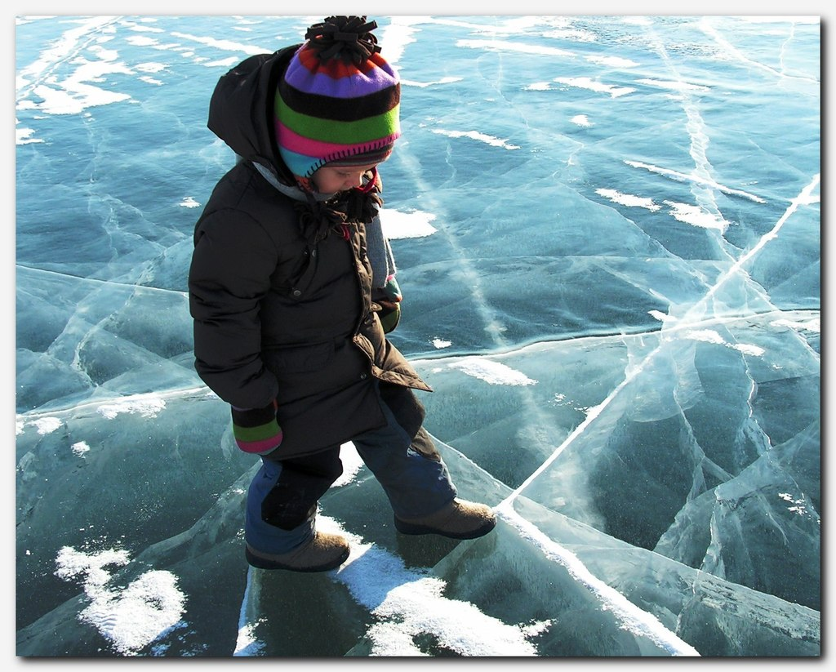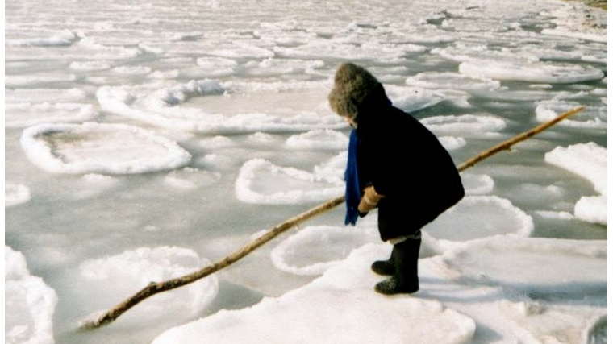
Оставаясь без присмотра родителей и старших, не зная мер безопасности,
Дети играют на обрывистом берегу, а иногда катаются на льдинах водоема.
Такая беспечность порой кончается трагически. Весной нужно усилить
контроль за местами игр детей.
Не допускайте детей к реке без надзора взрослых, особенно во время
ледохода; предупредите их об опасности нахождения на льду при вскрытии
реки или озера.
Расскажите детям о правилах поведения в период паводка, запрещайте
им шалить у воды, пресекайте лихачество.

ВНИМАНИЕ!!!!! Оторванная льдина, холодная вода,
быстрое течение грозят гибелью.

ПОМНИТЕ! Что в период паводка, даже при
незначительном ледоходе, несчастные случаи чаще
всего происходят с детьми.

РАЗЪЯСНИТЕ детям меры предосторожности
в период ледохода и весеннего паводка.
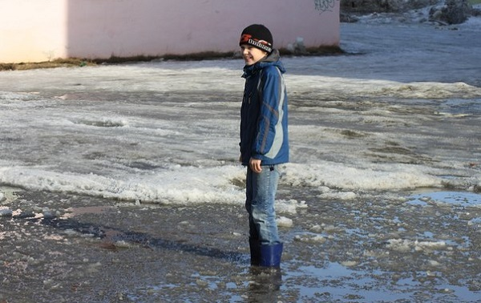
В период весеннего паводка и
ледохода ЗАПРЕЩАЕТСЯ:
- выходить на водоемы;
- переправляться через реку в период ледохода;
- подходить близко к реке в местах затора льда ;
- стоять на обрывистом берегу, подвергающемуся
разливу и обвалу;
- собираться на мостиках, плотинах и запрудах;
- приближаться к ледяным заторам, отталкивать льдины от берегов;
- измерять глубину реки или любого водоема;
- ходить по льдинам и кататься на них.

Ответственность за жизнь и здоровье детей лежит на Вас,
уважаемые родители.

